2. ОГНЕУПОРНЫЕ МАТЕРИАЛЫ

Классификация огнеупорных материалов. Область применения. Свойства огнеупорных материалов

Огнеупорные и теплоизоляционные изделия играют определяющую роль в строительстве и работе современных металлургических агрегатов как для выполнения соответствующих технологических требований, так и с экономической точки зрения для минимизации эксплуатационных затрат, эффективного использования топливно-энергетических ресурсов, рационального применения ресурсосберегающих технологий.
Учитывая тенденцию развития крупнотоннажных тепловых агрегатов, а также разработку новых интенсивных технологических процессов, протекающих в условиях всё более высоких температур и воздействия агрессивных сред (газов, расплавов, окалины), требования к огнеупорным материалам в будущем будут неуклонно повышаться.
Анализ вопросов, связанных с условиями эксплуатации, конструктивными особенностями и процессами разрушения огнеупоров при их воздействии с агрессивными средами-газами, расплавами, шлаками, позволил повысить эффективность использования выпускаемых огнеупоров, стойкость огнеупорной футеровки в тепловых агрегатах и наметить пути к совершенствованию огнеупоров и технологии их производства.
В последнее время появились новые теплоизоляционные и огнеупорные материалы общего и специального назначения: ультралегковесные и волокнистые композиционные огнеупоры. Это требует от будущих специалистов умения правильно ориентироваться в большом объёме информации, посвящённой этим материалам, которую можно найти в специальных публикациях, справочниках, периодических изданиях, интернете, рекламных проспектах.
Правильный, научно обоснованный выбор огнеупорных и теплоизоляционных материалов и изделий для строительства и ремонта тепловых агрегатов для их рациональной эффективной работы и эксплуатации является важнейшей задачей в развитых отраслях промышленности.

Огнеупорные материалы – неметаллические материалы способные выдерживать воздействие высоких (выше +1580 градусов Цельсия) температур.
Теплоизоляционные материалы – материалы, применяемые для защиты от нежелательного теплообмена с окружающей средой зданий, промышленных тепловых установок, или их узлов, холодильных камер, трубопроводов и т.п.

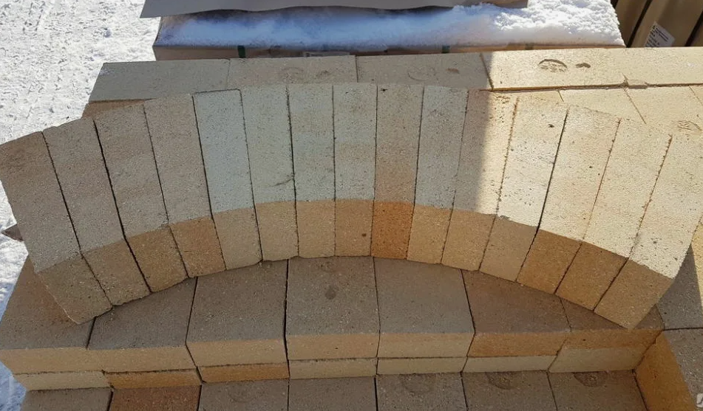
Кирпич шамотный (прямой и клиновидный)

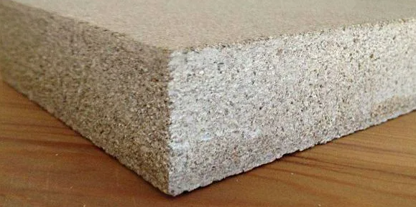
Вермикулит
Без применения огнеупоров нет другого приемлемого способа получать и поддерживать длительное время высокие температуры в больших объёмах и существенно ограничить потери тепла в окружающую среду. В одних случаях огнеупоры применяются как высокотемпературные теплоизоляторы, в других – как высокотемпературные теплопроводники. При высоких температурах огнеупоры используются и как изоляторы и как проводники электрического тока.
Огнеупоры нашли применение во многих отраслях промышленности: металлургической, химической, энергетической, в машиностроительной, в ракетно-космической отрасли и в других.

Распределение огнеупоров по отраслям промышленности

Страна | Черная металлур-гия | Цветная металлур-гия | Машино-строение | Строи-тельные материалы | Хим. промыш-ленность | Прочие потребители | Экспорт
Россия | 60,1 | 4,0 | 10,3 | 8,1 | 4,7 | 10,9 | 1,9
США | 62,0 | 9,0 | - | 13,5 | 5,5 | 1,0 | 9,0
Япония | 71,7 | 2,2 | 3,0 | 8,9 | 6,1 | 4,1 | 4,0

На сегодняшний момент наличие огнеупорной промышленности и выпуск качественных огнеупорных материалов в той или иной стране характеризует степень её индустриализации. Из более 212 стран мира огнеупорная промышленность имеется только в 39 странах, более половины мирового производства приходится на долю России, стран СНГ и США.
Особенностью производства огнеупоров в отечественной промышленности является сосредоточенность большой производственной мощности на отдельных предприятиях, при этом концентрация производства огнеупоров в России выше, чем в промышленно развитых странах. Так, например, более 85% получаемой огнеупорной продукции России производится на 16 специализированных заводах, при этом 11 металлургических предприятий имеют собственные огнеупорные заводы.

Основной потребитель огнеупоров – чёрная металлургия. Поэтому промышленность огнеупорных материалов как подотрасль, входит в состав чёрной металлургии.

В России основное производство огнеупоров сосредоточено в Уральском регионе, а также в центральном регионе, наиболее крупные предприятия:

Богдановичское ОАО по производству огнеупорных материалов (Свердловская область)
Сухоложский огнеупорный завод (Свердловская область)
Первоуральский динасовый завод (Свердловская область)
Пиротек (Красноярский край)
Щербинский завод электроплавленных огнеупоров (Москва)
Подольскогнеупор (Москва и область)
Магнезит (Московская область)
Боровичский комбинат огнеупоров (Новгородская область)

Основные тенденции производства огнеупоров заключаются в следующем. Во-первых, в создании производства и получении синтетических высокочистых исходных материалов (оксидных и безкислородных) и организации на этой основе производства, а так же, в создании новых видов углеродсодержащих материалов и изделий. Во-вторых, в снижении материалоёмкости, удешевлении стоимости и удельных расходов. Задачами отрасли являются решение не только технических задач, но и вопросов экономии сырьевых и энергетических ресурсов, а в области производства – снижение капитальных и трудовых затрат, утилизация отходов, предотвращение загрязнения окружающей среды.

Классификация огнеупорных материалов.

Классификация всех огнеупоров производится по основным признакам: огнеупорные изделия (по способу формирования), имеющие определённые геометрические формы и размеры; неформованные огнеупоры, выпускаемые в виде порошков и употребляемые после смешения с другими компонентами. По огнеупорности, химико-минералогическому составу, пористости, термической обработки.
Огнеупоры должны иметь следующие свойства: высокую огнеупорность (выше 1580 ⁰С), не разрушаясь выдерживать колебания температуры, значительную механическую прочность при температуре 1100 ⁰С, химическую стойкость по отношению к компонентам технологического процесса, постоянство форм и объёма при нагреве и охлаждении; определённые физические свойства (плотность, пористость, термомеханические, теплофизические, электрофизические свойства).

Классификация по химико-минералогическому составу

Тип огнеупоров | Группа огнеупоров
- Кремнезёмистые | Из кварцевого (кремнезёмистого) стекла  Динасовые  Динасовые с добавками  Кварцевые
- Алюмосиликатные | Полукислые  Шамотные  Муллиторемнезёмистые  Муллитовые  Муллитокорундовые  Из глинозёмокремнезёмистого стекла
- Глинозёмистые | Корундовые  Корундовые с добаквами
- Высокомагнезиальные | Периклазовые
- Магнезиальносиликатные | ….
- Магнезиальношпинелидные | …..
- Магнезиальноизвесковые | …..
- Глинозёмоизвесковые | Алюминаткальциевые
- Известковые | Извесковые
- Хромистые | Корундохромоксидные  Хромоксидкорундовые  Хромоксидные
- Цирконистые | Оксидциркониевые  Циркониевые  …….  ……
- Углеродистые | Графитированные  Угольные
- Оксидоуглеродистые | Кремнезёмоуглеродистые  Шамотноуглеродистые  Алюмоуглеродистые  …….
В зависимости от огнеупорности

Группа огнеупоров | Огнеупорность, ⁰С
Огнеупорные  Высокоогнеупорные  Высшей огнеупорности | От 1580 до 1770 включительно  Свыше 1770 до 2000 включительно  Свыше 2000

В зависимости от пористости:

Группа огнеупоров | Пористость
Группа огнеупоров | открытая | общая
- Особо плотные  - Высокоплотные  - Плотные  - Уплотненные  - Среднеплотные  - Низкоплотные  - Высокопористые  - Ультрапористые | До 3 включ.  Свыше 3 до 10 включ.  Свыше 10 до 16 включ.  Свыше 16 до 20 включ.  Свыше 20 до 30 включ.  Свыше 30  -  - | -  -  -  -  -  Менее 45  От 45 до 75 включ.  Свыше 75

В зависимости от области применения:

-для различных тепловых агрегатов (общего назначения)
- для определённых тепловых агрегатов и устройств

По способу укладки огнеупоры подразделяются на:

- бетонные, состоящие из огнеупорного заполнителя, связки и в необходимых случаях добавок (пластифицирующих, регулирующих скорость схватывания, структурообразующих и т.д.)
- безобжиговые, состоящие из огнеупорных компонентов и связки, приобретающие заданные свойства при термообработке (сушке, коксовании)
- обожжённые, подвергнутые спеканию в процессе обжига
- горячепрессованные, подвергнутые спеканию в процессе прессования
- затвердевшие из расплава

В алюминиевой промышленности теплоизоляционные и огнеупорные материалы применяются при выполнении капитального ремонта электролизёров, миксеров литейного производства и вращающихся прокалочных печей. Процессы в указанных агрегатах значительно различаются, и по температурному режиму, и по материалам, вступающим во взаимодействие с огнеупорами, ниже (в качестве примера) рассмотрим подробнее какие материалы используются и какие свойства имеют.

Футеровка электролизёра
Теплоизоляционную часть (первый, второй и третий слой) выполняется с применением плит вермикулитовых. Огнеупорная часть венца (четвертый, пятый и шестой слой) - с применением кирпича шамотного ШБ-1 № 8. Швы между кирпичами/плитами (с первого по пятый слой) заполнять мертелем огнеупорным алюмосиликатным МШ-36. Кладка кирпичей шестого слоя выполняется с использованием огнеупорного раствора на основе мертеля шамотного МШ-36 (МШ-39) и натриевого жидкого стекла.
Затем производится засыпка засыпку выравнивающего слоя из алюмосиликатного заполнителя ЗАП-П-18.
На выровненную подину устанавливается комплект угольных подовых секций, состоящий из подовых блоков и предварительно соединённых с ними стальных блюмсов.

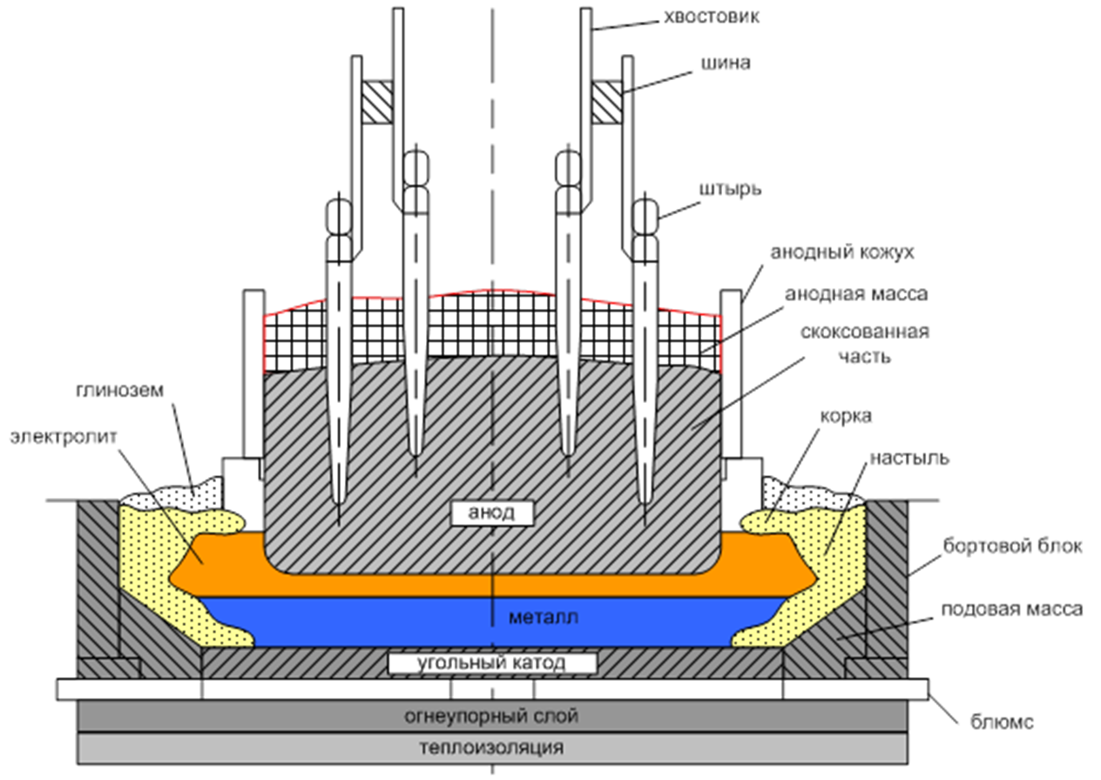

Теперь немного конкретнее о роли каждый из указанных материалов, требованиях к ним и влиянии их свойств на долговечность электролизёра.

Угольная подина или угольный катод выполняет две функции. Она «работает» как огнеупорный контейнер для расплавленного металла и электролита и проводит электрический ток, чтобы обеспечить его равномерное распределение. Традиционно катодные блоки делаются из антрацита, кроме того широкое распространение получили блоки с добавлением графита.

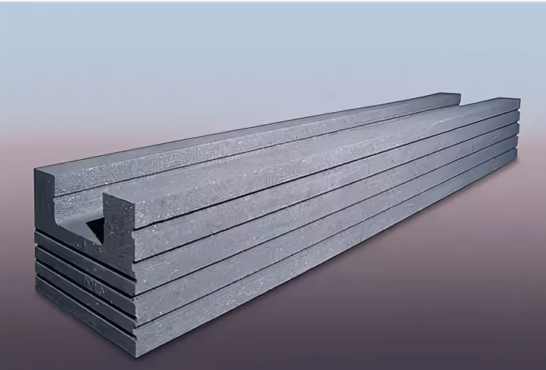

Катодный блок (без блюмса)

Для обеспечения монолитности подины, швы между подовыми блоками заделываются (набиваются) подовой массой. Подовые массы состоят из антрацитового наполнителя и пека в качестве связующего. Набивка швов подины производится горячей подовой массой и должна быть осуществлена быстро, чтобы избежать расслоения в набивной подине (т.е. последний набитый слой не должен быть охлаждён и не должен затвердеть до тех пор, пока не положен новый слой подовой массы). Затвердевшая подовая масса заполняет пустоты между блоками и обеспечивает герметичность подины.
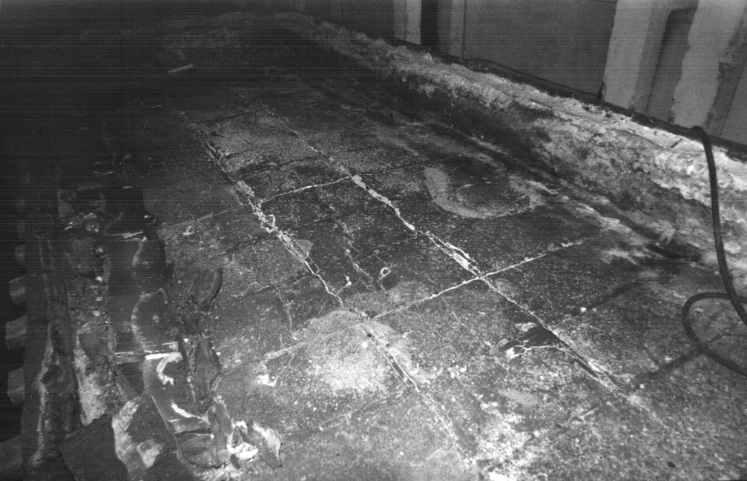

Катод электролизёра (подина, вид сверху), подготовленный для сухой выбойки.

При подборе и выполнении комплектации подин электролизеров подовыми блоками с 30% графита производства ЗАО «ЭПМ-НовЭЗ» в комплект должны входить катодные секции, удовлетворяющие следующим условиям:
- блоки должен быть выпущены на заводе-изготовителе ЗАО «ЭПМ-НовЭЗ»;
- разность механической прочности (на сжатие) между подовыми блоками в комплекте согласно данным сертификатов должна быть не более 10 МПа;
- значения удельного электросопротивления (УЭС) подовых блоков в комплекте должны быть либо не более 31 мкОм*м, либо находиться в диапазоне от 32 до 40 мкОм*м.

Монтаж подовой секции и стального блюмса возможен с помощью заливки чугуном, эта операция выполняется в анодо-монтажном отделении ДАМ.
Второй способ - с помощью специальной массы для изготовления керамического раствора на основе компонентов в состав которой входят глина формовочная бентонитовая марки П1Т1А, заполнитель шамотный ЗШБ класс 5, мертель огнеупорный алюмосиликатный МШ-36.

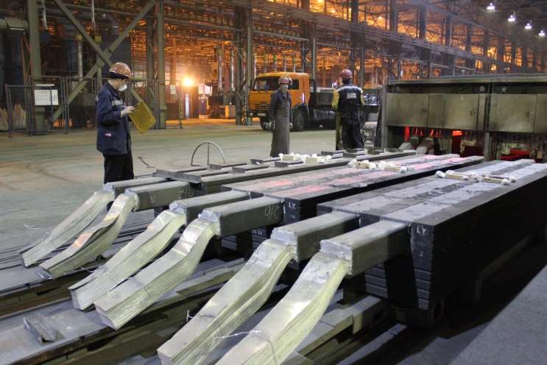

Заливка чугуном блюмса – монтаж подовой секции в АМО (ИркАЗ)

Бортовые блоки катода обычно изготавливают из предварительно обожжённых угольных блоков обычно из тех же самых материалов и с тем же грансоставом что и подовые блоки, таким образом они имеют близкие свойства. Кроме того, альтернативными конструкционными материалами для бортов электролизёров являются материалы на основе карбида кремния. Широкое применение последних ограничивается более высокой стоимостью по сравнению с углеродом.
Желательные свойства бортовых блоков, однако, отличны от тех, которые задуманы для подовых блоков. Например, тепловые свойства, являются более важными для бортовых блоков чем для подовых.

Некоторые критерии для бортовых материалов алюминиевых электролизёров

Группа свойств | Свойства и желательные тенденции
Физические свойства | Электрическое сопротивление (высокое)  Теплопроводность (высокая)
Коррозионное сопротивление | Инертен к криолиту  Инертен к Al и Na  Нерастворим в криолите и Al  Непроницаемый/малая пористость  Несмачиваемый электролитом и мелаллом  Неокисляемость на воздухе
Экономические аспекты | Цена  Лёгкость изготовления  Лёгкость соединения
Огнеупоры и изоляция.

Имеются следующие главные основания для использования огнеупоров и изоляции в алюминиевых электролизёрах:
- Экономия тепловой энергии, т.е. уменьшение теплопотерь в окружающую среду. Эта экономия может быть реализована более низким напряжением на ванне и, следовательно, уменьшением удельного расхода электроэнергии
- Поддержание желательного теплового баланса, чтобы обеспечить существенную защиту ванн гарнисажем и в то же самое время избежать технологических трудностей, связанных с нежелательным уровнем замерзания
- Увеличение срока службы ванн
- Уменьшение риска несчастных случаев за счёт уменьшения температуры кожуха и предотвращения внезапного прорыва металла и электролита
- Защита стального кожуха от воздействий, связанных с высокими температурами

До тех пор, пока на вопросы экономии энергии и повышения сроков службы ванн не обращалось большого внимания, к огнеупорной части подины не предъявлялось жестких требований. Это касается химических реакций, которые имеют место в подине и которые не были детально изучены, а в качестве материала подины часто использовали простые материалы, например, глинозём или дешевый кирпич.
По мере того, как увеличивался объём знаний и возрастала необходимость в увеличении срока службы ванн, использовались более сложные схемы применения огнеупоров и изоляции.

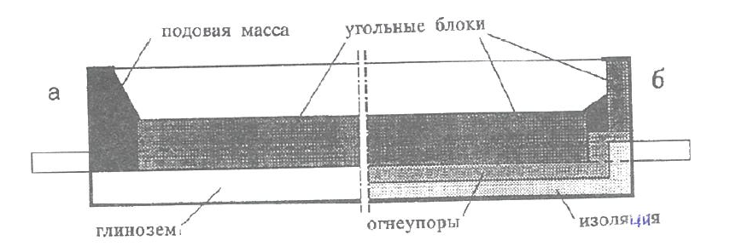
Поперечное сечение катода с простой (а) и более прогрессивной (б) конструкциями подины

В зависимости от функции и положения в катоде неугольная часть обычной подины может быть подразделена на следующие три типа материалов:
- Мягкие материалы, являющиеся подложкой под угольные блоки и обеспечивающие их выравнивание
- Плотные огнеупорные материалы, действующие как основа, на которой размещаются блоки. Эти огнеупоры составляют первичный фронт сопротивления для фторидов и помогают уменьшить температуру в изоляционных материалах, расположенных ниже
- Материалы с низкой теплопроводностью, уменьшающие теплопотери из электролизёра

В таблице приведены преимущества и недостатки некоторых материалов подины огнеупорной и теплоизоляционной части катодов электролизёров.

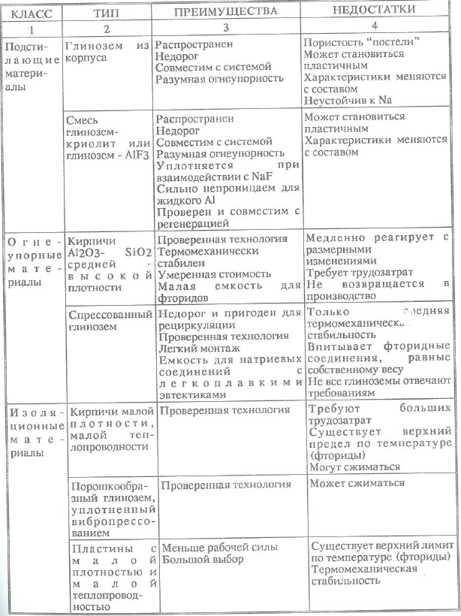

Огнеупорные материалы – неметаллические материалы способные выдерживать воздействие высоких (выше +1580 градусов Цельсия) температур.
Теплоизоляционные материалы – материалы, применяемые для защиты от нежелательного теплообмена с окружающей средой зданий, промышленных тепловых установок, или их узлов, холодильных камер, трубопроводов и т.п.

Огнеупоры должны иметь следующие свойства: высокую огнеупорность (выше 1580 ⁰С), не разрушаясь выдерживать колебания температуры, значительную механическую прочность при температуре 1100 ⁰С, химическую стойкость по отношению к компонентам технологического процесса, постоянство форм и объёма при нагреве и охлаждении; определённые физические свойства (плотность, пористость, термомеханические, теплофизические, электрофизические свойства).

Классификация всех огнеупоров производится по основным признакам: огнеупорные изделия (по способу формирования), имеющие определённые геометрические формы и размеры; неформованные огнеупоры, выпускаемые в виде порошков и употребляемые после смешения с другими компонентами. По огнеупорности, химико-минералогическому составу, пористости, термической обработки.

В алюминиевых электролизёрах огнеупорные и теплоизоляционные материалы используются в следующих целях:
- Экономия тепловой энергии, т.е. уменьшение теплопотерь в окружающую среду. Эта экономия может быть реализована более низким напряжением на ванне и, следовательно, уменьшением удельного расхода электроэнергии
- Поддержание желательного теплового баланса, чтобы обеспечить существенную защиту ванн гарнисажем и в то же самое время избежать технологических трудностей, связанных с нежелательным уровнем замерзания
- Увеличение срока службы ванн
- Уменьшение риска несчастных случаев за счёт уменьшения температуры кожуха и предотвращения внезапного прорыва металла и электролита
- Защита стального кожуха от воздействий, связанных с высокими температурами

Футеровка электролизёра (схема)

